«НАЦИОНАЛЬНЫЙ ИССЛЕДОВАТЕЛЬСКИЙ УНИВЕРСИТЕТ «МОСКОВСКИЙ ЭНЕРГЕТИЧЕСКИЙ ИНСТИТУТ»
Кафедра радиотехнических систем

Отчет
по лабораторной работе №1
«КОДЫ, ИСПРАВЛЯЮЩИЕ ОШИБКИ»

Студент: Евсинейкин С.И.
Группа: ЭР-21-22
Преподаватель: Сизякова А.Ю.

Москва 2026
Цель работы: изучение принципов работы кодеков в составе СПИ и анализ помехоустойчивости канала связи с кодированием.
Домашняя подготовка
- Зарисуйте упрощенные схемы кодека и ДСК. Укажите параметры всех блоков схемы. Рассчитайте скорости передачи двоичного сигнала на выходе каждого блока схемы. Определите, сколько отсчетов моделирования приходится на один сигнал на выходе каждого блока. Продумайте вопрос о согласовании скоростей передачи битов при переходе от входа блока на его выход.
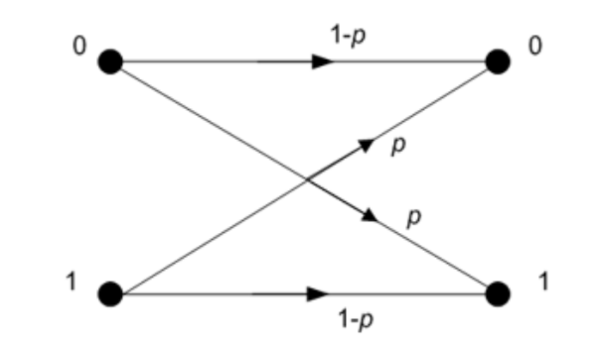
Рисунок 1 - Модель ДСК
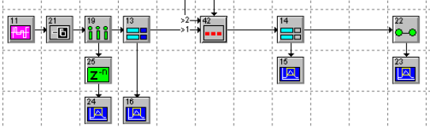
Рисунок 2 - Схема кодека

Таблица 1 – Параметры элементов
№ элемента на рис. 2 | Название библиотеки | Название группы | Название  элемента | Параметры
13 | Communications  Library | Encode/  Decode | Blk Coder | Amplitude = 1V  Rate = 1 Hz  No.Levels = 2  Offset = 0V  Phase = 0
21 | Logic Library | Gates/Buffers | Buffer | Gate Delay = 0 s  Threshold = 0,5 V  True Output = 1V  False Output = 0V  Rise Time = 0s  Fall Time = 0s
19 | Operator Library | Sample/Hold | Sampler | Sample Rate = 1Hz  Aperture = 0s  Jitter = 0s
25 | Operator Library | Delays | Samp Delay | Initial Conditions:  Fill Last Register  Token Attribute:  Passive  Delay Samples = 184  Initial Condition = 0V
42 | Function Library | Functions | Custom | Number of Inputs: 3 if(p(2) < p(0); if(p(1)=1;0;1);p(1))
14 | Communications Library | Encode/ Decode | Encode/ Decode | Blk Code: BCH Code Length n = 127 Inf. Bits k = 92 Correct t = 5 Threshold = 0,5 V  Offset = 0s
22 | Operator Library | Sample/Hold | Hold | Hold Value: Last Value Gain = 1
24, 16, 15, 23 | Sink | Analysis | Analysis | -

Кодовая последовательность на выходе кодера имеет скорость:
$$m\left(t\right)=\frac{127}{92} = 1.380$$
Частота дискретизации модели 50 Гц, количество отсчётов на бит:
$$\frac{50 Гц}{1 бит/с}=50 отсчётов/бит$$
Количество отсчётов на выходе кодера:
$$\frac{50 Гц}{1.38 бит/с}=36.2 отсчётов/бит$$
- При выполнении лабораторной работы надо будет установить такие параметры ДСК, при которых не наблюдается искажений в канале связи. Запишем эти параметры канала в виде параметров блоков, входящих в модель ДСК.
Скорость передачи информации по ДСК не должна превышать пропускной способности $C_{0}$ канала в ед. времени.
$$C_{0}=1+p∙\log_{2}\left(1+\left(1-p\right)\right)∙\log_{2}\left(1-p\right) [бит/символ]$$
Пропускная способность $C$ канала в единицу времени (в секунду) равна $C/T_{C}$ и измеряется в [бит/с], где скорость поступления двоичных символов на вход канала $1/T_{C}$.

- В пп.4, 5 раздела 9 данного описания предлагается задать несколько значений вероятности ошибки в ДСК.
Выберем такие значения $p$ не превосходящее 0.1. Следовательно, возьмем следующие значения вероятности ошибки:
$$p=0.1, p=0.01, p=0.001$$
- Предположите реализацию модели ДСК на основе дискретных логических элементов.
Алгоритм работы блока 42:
$$if\left(p\left(2\right)<p\left(0\right);if\left(p\left(1\right)=1;0;1\right);p\left(1\right)\right)$$
где $p(2)$ – случайное число из диапазона $(0…b)$, поступает от датчика 43; $p\left(0\right)-$ значение порога $a$, поступает от элемента 28; $p\left(1\right)-$ кодовая последовательность бит, поступает с выхода кодера 13.
В соответствии с алгоритмом, если р(2) не меньше порога р(0), то входной бит без искажения передается на выход модели ДСК. Если р(2) меньше порога р(0), то входной бит искажается; в этом случае если значение входного бита равно 1, то на выход подается 0, и наоборот, если значение входного бита не равно 1 (то есть равно 0), то на выход подается 1.

Произведем синтез:
$$p(0)$$
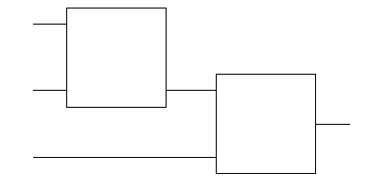
КЦУ
$$U_{1}$$
$$p(1)$$
$$p(2)$$
КЦУ
Рисунок 3 - Модель ДСК
Таблица истинности для первого блока КЦУ:
$$p(0)$$ | $$p(2)$$ | $$U_{1}$$
0 | 0 | 1
0 | 1 | 0
1 | 0 | 1
1 | 1 | 1

Тогда:
$$U_{1}=p_{2}+\overline{p_{0}}$$
Таблица истинности для второго блока КЦУ:
$$U_{1}$$ | $$p(1)$$ | $$U_{2}$$
0 | 0 | 0
0 | 1 | 1
1 | 0 | 1
1 | 1 | 0

Тогда:
$$U_{2}=\overline{p_{1}}U_{1}+\overline{U_{1}}p_{1}$$

Следовательно, полная модель ДСК из логических элементов можно увидеть на рис 4.
$$p(0)$$
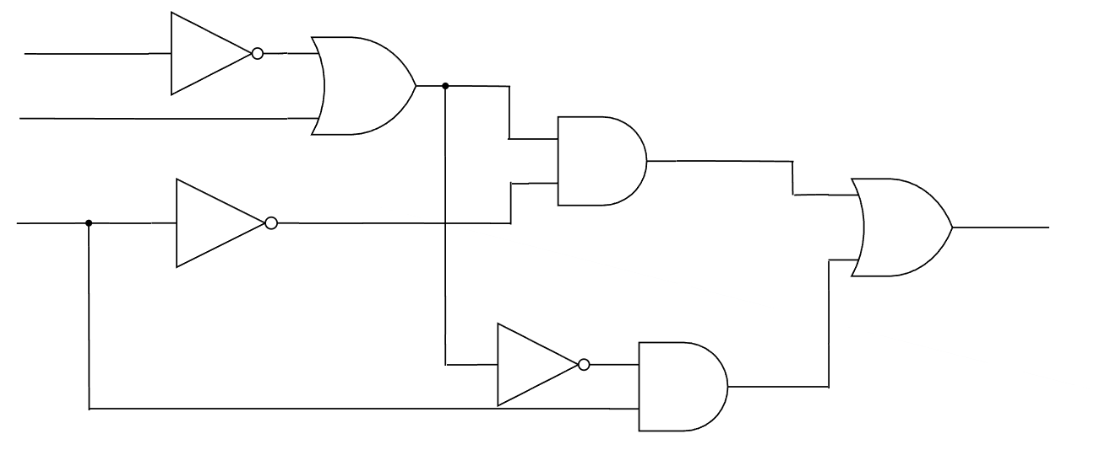
$$p(2)$$
$$\overline{U_{1}}p_{1}$$
$$\overline{p_{1}}U_{1}$$
$$U_{2}$$
$$U_{1}$$
$$p(1)$$
Рисунок 4 - Полная модель ДСК с логическими элементами

